22. Internet Explorer

Úkol – „Spuštění internetu“
a) Prohlédnutí základní obrazovky (např. v Seznamu)
b) Ikony v Microsoft Internet Explorer
obr. 1
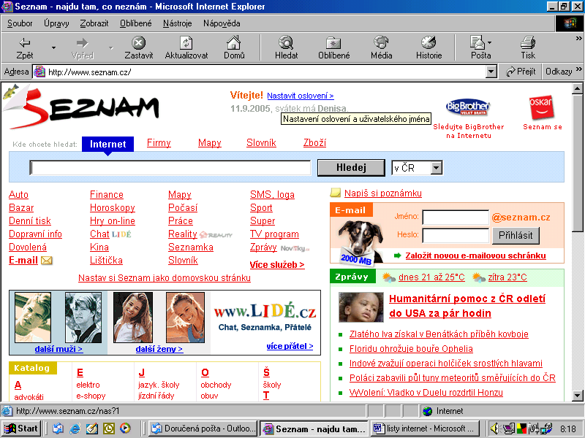

obr. 2 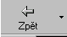 návrat na předcházející stránku

obr. 3  přechod na stránku vpřed

obr. 4 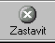 zastavení probíhající operace (dlouhé načítání, chybně zvolená stránka)

obr. 5 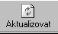 stránku znovu načíst (aktualizovat)

obr. 6 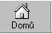 vrácení se na domovskou stránku

obr. 7 adresový řádek pro psaní webových adres, případně pro zvolení již použité stránky

obr. 8 řádek pro zadání hledaných výrazů

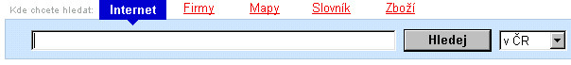

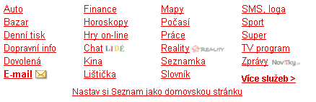
obr. 9 volba oblastí (odkazy, odskoky)

obr. 10 spuštění e-mailu na Seznamu, případně založení e-mailové schránky
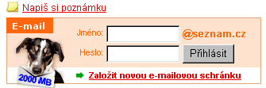

Úkol – „Vyhledání stránky se známou adresou“
a) Prohlédněte si webové stránky naší školy
b) Prohlédněte si webové stránky Žďáru nad Sázavou – www.zdarns.cz
c) Prohlédněte si stránku věnovanou lužickým Srbům – www.luzice.euweb.cz
d) Prohlédněte si cizí tisk: ruský www.tass.ru
francouzský www.lemonde.fr
slovenský www.sme.sk
německý www.spiegel.de/
britský www.timesonline.co.uk
Úkol – „Vyhledání stránek, které jsme již našli dříve“
a) Vyhledejte stránky z úlohy 2 bez psaní adres pouze pomocí funkce poslední navštívené stránky
nápověda: pomocí černé šipky u adresového řádku (obr. č. 7)

Úkol – „Hledání údajů, u nichž neznáme přesné adresy“
a) Najděte stránky Knihovny Matěje Josefa Sychry ve Žďáře nad Sázavou
nápověda: přes stránky Žďáru nad Sázavou a pak odkazy (obr. č. 7)

b) Najděte stránky Polikliniky ve Žďáru nad Sázavou
nápověda: přes stránky Žďáru nad Sázavou, příspěvková organizace

c) Najděte stránky Národního divadla v Praze
nápověda: řádek pro hledání stránek pomocí výrazů (obr. č. 8)

obr. 11
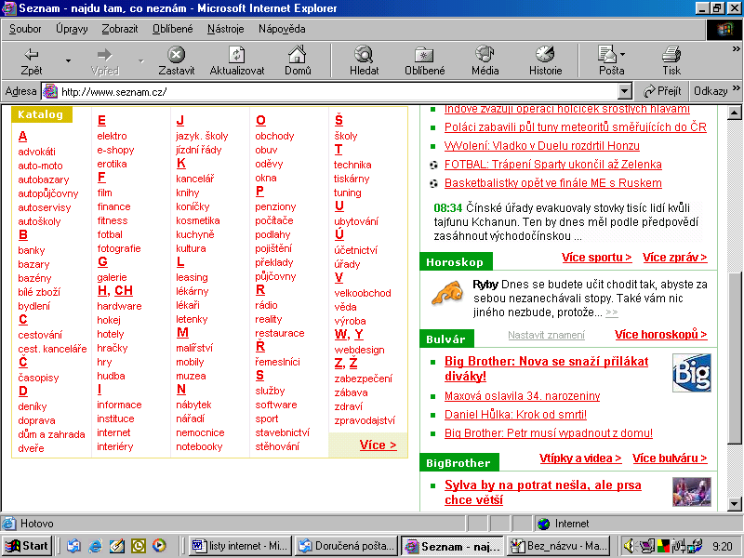

Úkol – „Hledání údajů pomocí odkazů“
a) Najděte deník Blesk
nápověda: odkaz deníky a rolování stránky (kolečkem myši)
b) Najděte dětský časopis Koblížek
nápověda: odkaz časopisy, pak sekce dětské a rolovat

Úkol – „Vyhledávání údajů dle klíčového slova“
a) Najděte fotku jiřičky
nápověda: do řádku pro vyhledávání (obr. 8) napište jiřička a pak hledáte ptáčka, nejlépe fotku
b) Co je to gingo biloba?

Úkol – „Nalezení určitého údaje“
a) Nalezněte odjezdy vlakem ze Žďáru nad Sázavou do Brna dnes od 5,00 h.
nápověda: do řádku napíšeme jízdní řády, pak zvolíme IDOS a zadáváme potřebné údaje (pozor na místa se stejným názvem – Křižanov (ZR))

b) Odjezdy vlakem z Brna do Žďáru po 12. hodině.

Úkol – „Zakoupení auta – škodovky“
a) Nalezněte stránky Škoda Mladá Boleslav a tam si nadefinujte své auto.
nápověda: problémem může být nalezení stránek, pak je již práce intuitivní www.skoda.cz, www.skodaauto.cz
b) „Kupte si auto z bazaru“
nápověda: přes domovskou stránku Seznamu

Úkol – „Souhrnné úkoly 1“
adresy: www.gymzr.cz (d, e)
www.knihzdar.cz (f, g)
www.zdarns.cz (h, ch)
www.bigyzr.cz (a, b, c)
a) Jak se jmenuje ředitel Biskupského gymnázia?
b) Kdo na této škole učí výpočetní techniku?
c) Je zde povinné náboženství?
d) Jak se jmenuje ředitel žďárského gymnázia?
e) Jaké výročí oslavilo toto gymnázium?
f) Jaká je půjčovní doba v knihovně v oddělení pro děti a mládež?
g) Jakou výstavu organizuje knihovna v nejbližší době?
h) Může se pomocí stránek něco sdělit starostovi Žďáru nad Sázavou?
ch) Které celostátní cyklotrasy procházejí Žďárem?

Úkol č. 10 – „Souhrnné úlohy 2“
a) Zjistěte, co je to irbis?
b) Zjistěte, co je to tahr?
c) Zjistěte, co je to cumulus?
nápověda: pomocí vyhledávače

